作业5 静态黑洞路由与RIPv1&v2比较
- 静态黑洞路由应用

1、实验需求
（1）请根据实验拓扑图中的IP网络参数，完成各设备网络配置，并实现全网互通；
（2）将R2的接口shutdown，通过wireshark抓包分析网络是否产生路由环路；
（3）在R3上配置静态黑洞路由，以避免路由环路。
2、实验步骤
（1）请根据实验拓扑图中的IP网络参数，配置各路由器的主机名（主机名格式：如R1-zhangsan）和接口IP地址，并给出R1和R3的接口配置截图。
1.全量指定ip route-static 0.0.0.0 0.0.0.0 13.1.1.3
2.部分指定ip route-static 10.0.0.0 0.255.255.255 13.1.1.3
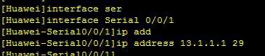
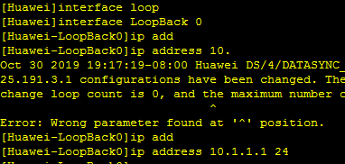
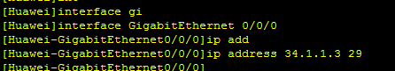
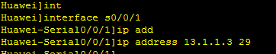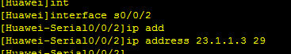
（2）在路由器R1上配置去往其他网段的默认路由，下一跳地址为13.1.1.3；在R2上配置默认路由，下一跳地址为23.1.1.3；
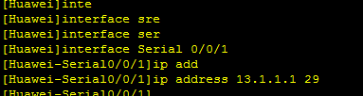
- 在R3上配置去往R1环回口所在网段的静态路由，下一跳地址为13.1.1.1；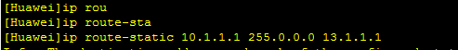
- 在R3上配置去往R2环回口所在网段的静态路由，下一跳地址为23.1.1.2；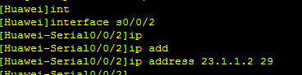
- 在R3上配置去往R4（外网）的默认路由，下一跳地址为34.1.1.4；
在R4上配置去往内网的默认路由。请给出这4台路由器的路由配置截图。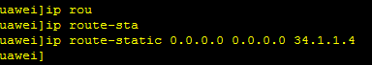
（3）通过R1 ping R2、R4的环回口，检验是否全网互通。请给出ping结果截图。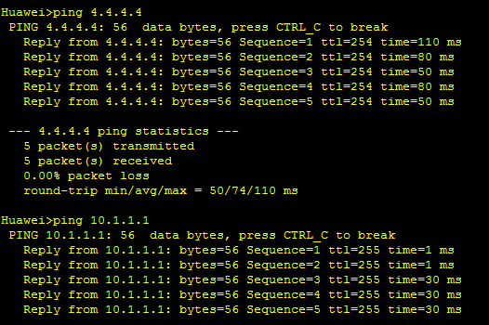
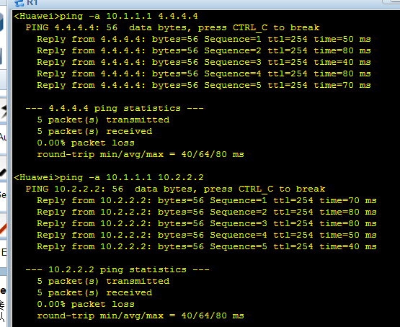
（4）将R2的s0/0/2接口shutdown，再次在R1上ping R2的环回口，请给出ping结果截图。
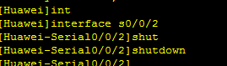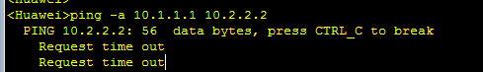
（5）对R3的g0/0/0接口进行抓包分析，标注产生路由环路的包，并截图。
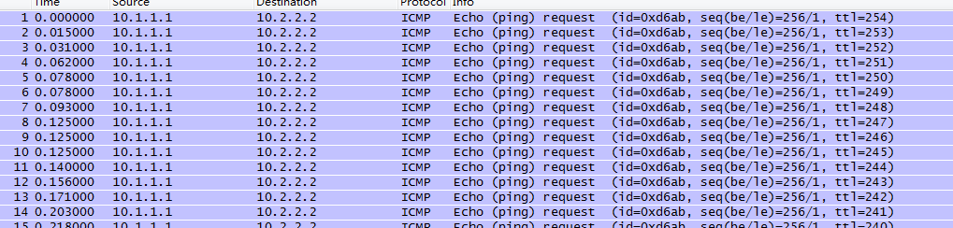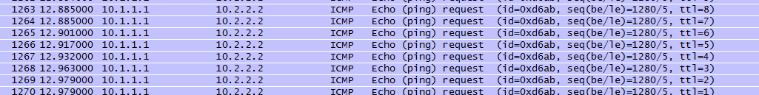
（6）在R3上配置静态黑洞路由，并给出黑洞路由配置截图。
（7）再次在R1上ping R2的环回口，并对R3进行抓包分析，检查是否还存在环路，即检查黑洞路由是否生效。

二、RIPv1&v2的比较

- 请根据实验拓扑图中的IP网络参数，配置各路由器的主机名（主机名格式：如R1-zhangsan）和接口IP地址，并给出R1的接口配置截图。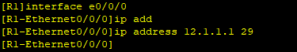
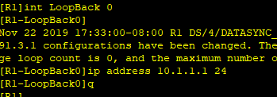
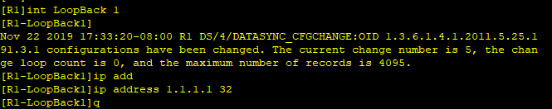
2、在所有路由器上均配置RIP v1，并给出R1的RIP路由配置截图。
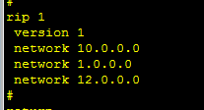
- 在R1上 ping R3的loopback 0口和loopback 1口，检验网络连通性。
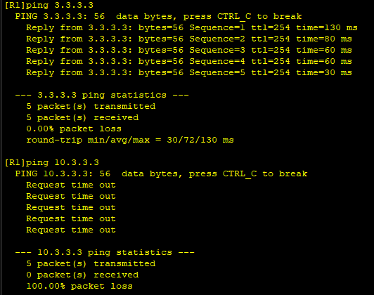

4、在R1上开启debug，检验RIP的路由更新方式，并截图。
terminal debugging
undo terminal debugging
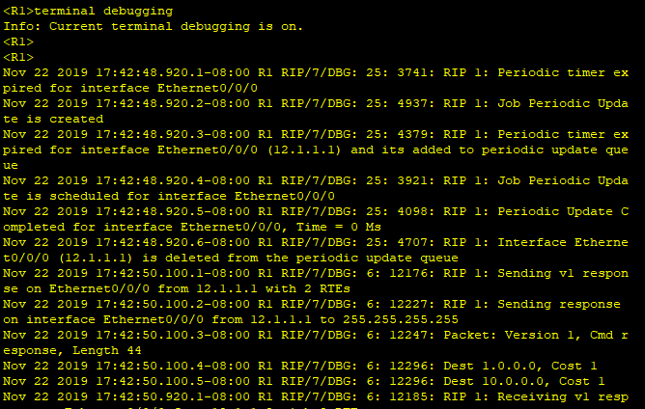
5、对R1的e0/0/0口抓包，检验RIP的路由更新方式，并截图。
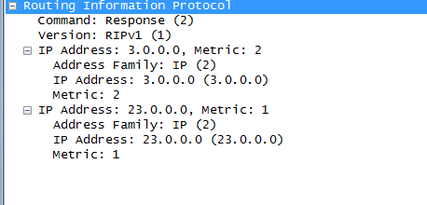
6、将3个路由器的RIP路由均改为版本2，再通过R1 ping R3的loopback 0口，检验网络连通性。清给出ping结果的截图。
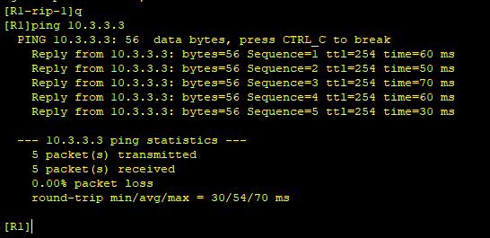
7、在R1上开启debug，检验RIP的路由更新方式，并截图。
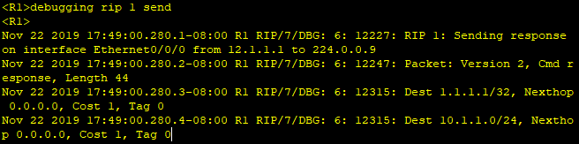8、对R1的e0/0/0口抓包，检验RIP的路由更新方式，并截图。
